

BREUGHELKWIS
1ste JAARGANG JAAR: 2003 NUMMER 4
oktober-november-december
driemaandelijks infoblad van SV Rebels vzw
v.u. Verstraeten R.

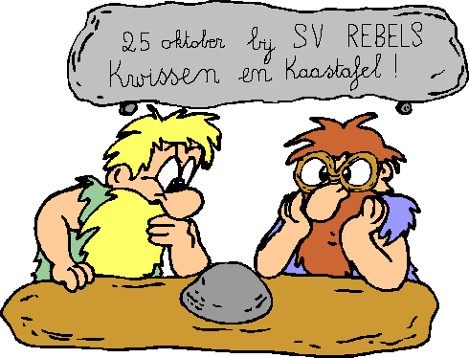 
Kwissen bij Rebels !!! 25 oktober 2003 (zie blz.7,8)
Wil jij onze club steunen?
Wij zijn op zoek naar sponsors!

Toen de schuttersclub Rebels voor het eerst op Fort II kwam, dat was zo ergens rond 1977, troffen ze er een ruïne aan.
Door de leden werd er jarenlang hard gewerkt om die ruïne om te bouwen tot een fijne club.
Hierdoor beschikken we nu over een mooie, gezellige kantine, een bureeltje, een salon waar je rustig kan vertoeven en een keuken.
Verder zijn er 12 schietbanen van 10 meter, volledig uitgerust, o.a. met automatische kaarttransporters..

Aan de buitengracht hebben we ook nog een grote gang, met mogelijkheden te over.

Momenteel zijn er 3 banen van 50 meter. MAAR…
Hier zou ook nog wat werk moeten verzet worden en zoals iedereen weet: werken kost geld.
We zouden graag deze 50 meter stand willen aanpassen:
1ste door met wat elektriciteitswerk ervoor te zorgen dat de ventilator regelmatig kan draaien, teneinde het vochtprobleem onder controle te houden.
2de door ervoor te zorgen dat op een eenvoudige wijze deze stand kan omgebouwd worden tot een 25 meter stand.
3de door een rusthoek te voorzien waar je ook even kan zitten om iets te drinken, inclusief tafeltjes, stoeltjes, ijskast...

Grote plannen, jazeker, en met hulp best te verwezenlijken!

Een bijdrage storten kan op naam van SV Rebels vzw, op rekeningnummer 402-0093041-15.

Voor de handelaars wil ik er nog aan toevoegen dat voor uw geldelijke steun een attest voor de fiscus wordt afgeleverd en dat uw firma of handelszaak in ons clubkrantje “Rebelleke” vermeld zal worden.

VOORWOORD:
Ziezo, de vakantie is achter de rug. Ik hoop dat jullie allemaal gezond en wel terug naar de club kunnen (en willen) komen, want er staan nog enkele dingen te gebeuren.

Om te beginnen ONZE KWIS! Op 25 oktober 2003 hopen we een gezellige avond met onze vrienden door te brengen met drank, eten en spelen - zoals de Romeinen het deden ☺)).

Verder hebben we nog de Sint-Niklaasschieting op vrijdag 12 december en als afsluiter is er dan de Kerstmarkt, die dit jaar op 13 december zal plaatsvinden.
Voor de Kerstmarkt doen we natuurlijk weer een beroep op diegenen die een handje willen toesteken om mee te helpen in de kraam.
Ik zal ervoor zorgen dat de lijsten tijdig zullen uithangen in de club.

Niet te vergeten: deze laatste trimester is er ook weer een sjoelbakwedstrijd. Inschrijven kan steeds mits de schenking van € 2,00 aan Ria, (iedere vrijdagavond aan de mosseltafel).
1ste Prijs wordt uitgereikt met de jaarlijkse Kampioenenviering.

Voor de rest nog veel leesgenot, vooral met de ingezonden artikels.

Wil je de volgende keer iets van jezelf lezen?
Artikels dienen binnen te zijn 2 weken vóór het einde van het kwartaal, zodat ik nog even wat tijd heb om de layout van de volgende uitgave te verzorgen.

Groetjes van RV.
Extremist in het “eeuwige ijs”, de gletsjervlo (vervolg)

 | Wij hebben gezien waar de gletsjervlo zich ophoudt, hoe zij zich beschermt tegen warmte en ijzige koude.  We gaan dus verder.

Wordt die zonnewarmte te intensief dan vluchten de gletsjer-vlooien in scheuren en spleten van het gletsjerijs of nog in de sneeuw van vorig jaar. Dit poriënsysteem is de eigenlijke levensruimte van de gletsjervlo.
Daar legt zij ook haar, rond 0,2 mm grootte, eieren af.
Ondanks de minus temperatuur ontwikkelen haar nakomelingen als roze rode neten van ± 0,5 mm.
De lastigste tijd voor de gletsjervlo is de zomer als de sneeuw op de gletsjer dooit en het smeltwater in de poriën van het ijs sijpelt, dan zijn gletsjervlooien gedwongen naar de oppervlakte te vluchten om niet te verdrinken. Sommige jaren kan men dan duizenden zwarte punten aan het sneeuwoppervlak zien verschijnen.
Als laatste toevluchtsoord dienen dan de scheuren en barsten in de stenen die dan te voorschijn komen.
Blijft alleen nog de vraag waarvan gletsjervlooien leven op die ijzige velden waar niets groeit buiten ijs?
Wel tijdens het voorjaar en de zomermaanden waait de bergwind het bloemenstof, bijzonder van naaldbomen op die witte hoogvlakte, en wel zo rijkelijk dat de gletsjervlo zich het ganse jaar voeden kan.
Natuurlijk heeft de gletsjervlo ook haar vijanden, zo wordt zij gejaagd door de gletsjer-weberknecht. Onze vlo echter is geen gemakkelijke buit. Zij bezit een uitstekend vluchtmechanisme.
Waar een ander zich met zijn poten uit de voeten maakt, bezit onze vlo een springvork waarmede zij zich snel weg katapulteert.
Deze spring-vork is ook naamgevend voor de insectengroep, nl. de spring-staarten , tot dewelke de gletsjervlo geteld wordt. | 
Met de beste groeten van Jan OOMS.

**********

Moppentrommel:

-Ken je het verschil tussen het meisje van vroeger en het meisje van nu?
-Het meisje van vroeger bloosde wanneer ze zich schaamde en het meisje van nu schaamt zich, als ze bloost.
☺)))

Wij wensen volgende leden een gelukkige verjaardag:

Jan Ooms 03 oktober
Jasmine De Beuckelaer 03 oktober
(Tim) Jude Timmermans 09 oktober
Marc Van berlaer 11 oktober
Frans Van Gils 14 oktober
Eddy Cami 11 november
Ilona Timmermans 21 november
Florina Wackenier 21 november
Aeneas Verhé 23 november
Pierre Lambrechts 09 december
Eddy Lemmens 14 december
Daniëlla Vlemincx 16 december
Anja Dillen 30 december
Ingezonden:

Verschillende leden klagen dat het clubleven toch niet meer is wat het geweest is.
Kan zijn, maar dat ligt aan onszelf. Wij zouden terug moeten naar de tijd dat er uitstapjes (gratis) georganiseerd werden, maar, en nu komt het, er zijn geen inkomsten meer zoals vroeger.
Goed dat we de Sint-Jansfeesten en de Kerstmarkt nog hebben, die nog wat opbrengen. Maar onze toog die voorheen meer geld in de clubkas bracht, laat het zowat afweten.
Buiten een paar oude clubleden wordt er door de anderen weinig in het bakje gebracht, en zij krijgen toch ook alles gratis.
Feestjes, kaarten … of denken zij dat de club die niet moeten betalen?
Ik richt mij tot die leden die denken dat het schieten het enige doel is van de club (wij zijn toch geen profs).  Ik zie het schieten veeleer als een middel om een verenigings-leven te hebben met mensen die hetzelfde doel nastreven.  Dit houdt in dat er zoals vroeger ook al eens andere activiteiten georganiseerd worden, maar daar is dan geld voor nodig, en dat moet ook van jullie komen. | 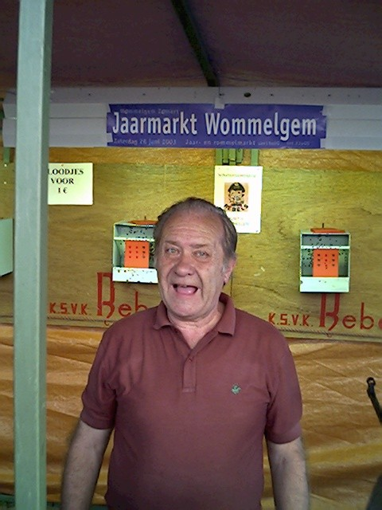
O.K. het moet niet in een weegschaal liggen,maar als ieder doet wat in zijn of haar mogelijkheid ligt, zal het voor het feestcomité gemakkelijker zijn iets terug te doen. Want ieder drankje of snoepje brengt wat op voor de club, dus voor ons.
Geloof mij het zou de sfeer in ons lokaal zeker ten goede komen.

Brik.
Reactie op ingezonden stuk:

Ja, Brik heeft mij aan het peinzen gezet; als lid van het feestcomité voelde ik mij een beetje aangesproken, kwestie van die gratis activiteiten, snap je.
Ik kan hem ook wel volgen in zijn verdere overwegingen.
Er moet meer gewerkt worden aan het clubleven zelf, MAAR waar zijn al onze leden?
Op onze clubavonden zie ik steeds veel te weinig leden. Ook tijdens wedstrijden zou het fijn zijn dat onze leden elkaar komen aanmoedigen.
Het lijkt wel of bij velen het clubgevoel helemaal zoek is.
Vroeger werd er heel wat besproken en afgesproken aan den toog en aan de mosseltafel. Dat kon toen omdat je in een tijdspanne van 2 weken iedereen wel had gezien.
Nu kan dit niet meer. Wij zien elkaar weken aan een stuk niet. Willen wij een vriendenvereniging blijven dan moet hier dringend verandering in komen.

TIJD VOOR JE CLUB = TIJD VOOR JE ZELF

En we hebben allemaal toch wel tijd nodig voor onszelf niet?
Dus kom naar je club en breng je vrienden mee!

RV.
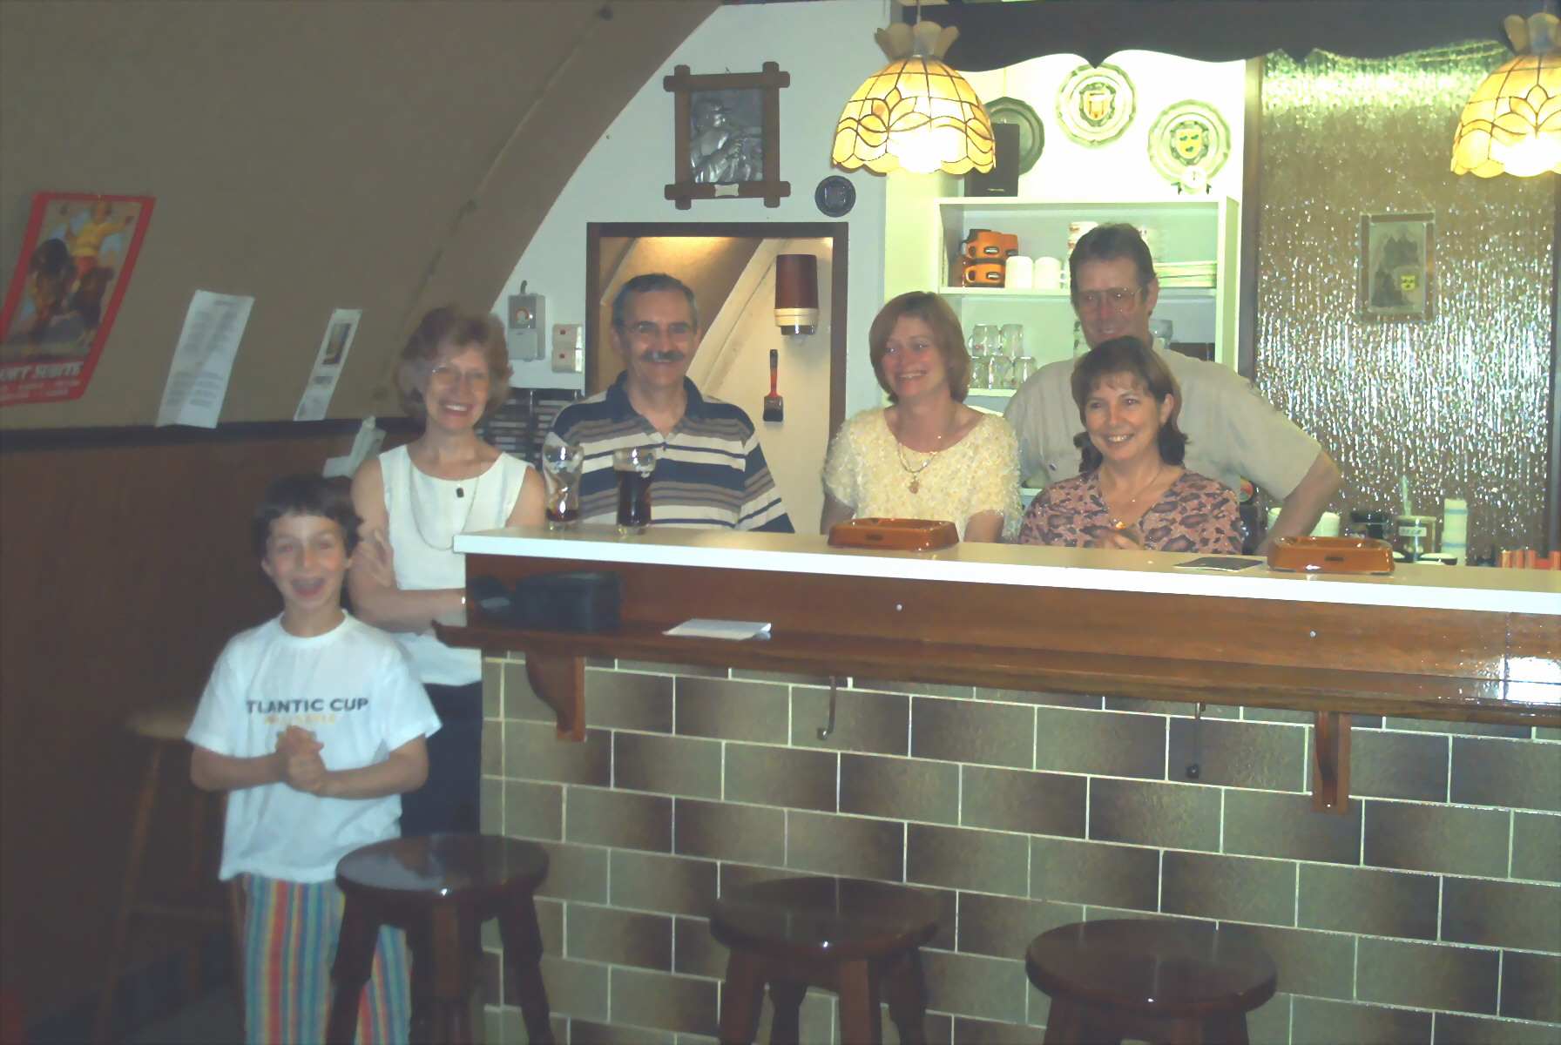
BREUGHELKWIS

Zoals je al kon lezen in het vorig Rebelleke gaan we eens lekker kwissen op 25 oktober 2003 (eten vanaf 18.30 uur en kwissen vanaf 20.00 uur).
Eerst aan tafel met een uitgebreid kaasbuffet, diegenen die geen kaas lusten kan ik al geruststellen, er is ook wel wat “charcuterie” voorzien. En daarna de kwis zelf dus. | 
Verloop van de kwisavond:
Iedere ploeg bestaat uit minimum 4 - en maximum 6 spelers.
Een ploegnaam kan je zelf kiezen evenals de kapitein welke instaat voor het invullen van het af te geven formulier.

De kwisvragen worden per ronde verdeeld waarbij één blad per 2 personen wordt voorzien, zodat iedereen de vragen goed kan volgen (en je er niet voor spek en bonen moet bijzitten!).
Het originele formulier wordt na iedere ronde opgehaald, de kopieën kan je behouden en gebruiken bij de voorlezing van de oplossingen.
De kwis zelf bestaat uit 8 rondes van 10 vragen.  Na de 4de ronde lassen we een korte pauze in waarna we verder gaan met de volgende 4 rondes. | 

Per ronde hebben de kwissers 10 minuten tijd om hun vragen op te lossen, vervolgens worden deze opgehaald en wordt de vragenlijst van de volgende ronde uitgedeeld.

 Ondertussen zal de jury (die altijd gelijk heeft) de punten optellen en na de volgende ronde zullen de punten van de vorige ronde meegedeeld worden.
De tussenstanden zullen genoteerd worden op een bord zodat iedereen alles goed kan opvolgen.

Werden de 10 vragen snel opgelost en heb je nog tijd over?
Geen nood, er wordt gezorgd voor extra breinbrekers die je de hele tijd kan bestuderen en welke pas op het laatst moeten afgegeven worden, zodat jullie je zeker niet gaan vervelen.

De ploeg met de meeste punten is uiteraard winnaar en zij mogen dan ook als eerste een keuze maken aan de prijzentafel. | 

Op deze prijzentafel vind je vlaaien,kippen, eieren, salamis, gebak, fruit, wijn,… allerlei lekkers dus.



Inschrijvingsprijs per persoon: € 12,00 uitgebreide kaastafel + kwis (prijzen per persoon niet per ploeg).
Inschrijven kan iedere vrijdagavond in het clublokaal (beperkt tot + 60 deelnemers).

OVERZICHT WEDSTRIJDEN

LUCHTPISTOOL

Provinciale 200 pnt. disc.11B
UITSLAGEN |  |  |  |  |  |  | RANGSCHIKKING
 |  |  |  |  |  |  |  | W | + | - | X | P | pt
14 | feb | DPS.-REBE | 899 | 888 |  | 1 | SCBO | 4 | 4 | 0 | 0 | 8 | 3702
21 | mrt | CIEB-REBE | 905 | 884 |  | 2 | FORT | 5 | 3 | 1 | 1 | 7 | 4494
25 | apr | REBE - MSV. | 881 | 908 |  | 3 | CIEB | 4 | 3 | 1 | 0 | 6 | 3599
23 | mei | REBE - DERB | 884 | 866 |  | 4 | MSV. | 3 | 3 | 0 | 0 | 6 | 2715
23 | sep | FORT-REBE | 880 | 880 |  | 5 | MKRV | 4 | 2 | 2 | 0 | 4 | 3572
17 | okt | REBE-MKRV |  |  |  | 6 | DERB | 5 | 1 | 4 | 0 | 2 | 4297
31 | okt | REBE-DMST |  |  |  | 7 | DPS. | 4 | 1 | 3 | 0 | 2 | 3579
19 | dec | SCBO-REBE |  |  |  | 8 | REBE | 5 | 1 | 3 | 1 | 3 | 4417
 |  |  |  |  |  | 9 | DMST | 4 | 0 | 4 | 0 | 0 | 3462

Moppentrommel:

Jef gaat met zijn gezin naar de zoo.
-Ik wil op een ezel zitten, ik wil op een ezel zitten! roept zijn jongste zoontje voortdurend.
Opeens is zijn echtgenote dat gezaag meer dan beu.
-Jef, zegt ze, neem de kleine toch eens op je schouders, zodat hij ophoudt met zagen!
☺)))

BEGO-SPORT
2160 Wommelgem, Hoevenstraat 25
Tel: 03-353 64 34

KOGELKARABIJN
2de Afdeling Provinciale 200 pnt. disc 8B
UITSLAGEN |  |  |  |  |  | RANGSCHIKKING
 |  |  |  |  |  |  |  | W | + | - | x | P
12 | sep | KSRA-REBE | 939 | 927 |  | 1 | MKRV | 2 | 2 | 0 | 0 | 4 | 1898
19 | sep | REBE-MKRV | 882 | 955 |  | 2 | KSRA | 2 | 2 | 0 | 0 | 4 | 1877
03 | okt | REBE-DERB | 931 | 936 |  | 3 | DERB | 3 | 2 | 1 | 0 | 2 | 2799
16 | okt | PERS-REBE |  |  |  | 4 | REBE | 3 | 0 | 3 | 0 | 0 | 2740
07 | nov | DERB-REBE |  |  |  | 5 | PERS | 2 | 0 | 2 | 0 | 0 | 1808
21 | nov | REBE-PERS
28 | nov | MMKRV-REBE
05 | deci | REBE-KSRA

Moppentrommel:

Vincent, een zeeman, komt na een lange reis terug naar huis. Kleine Pieter is bang.
-Kom, zegt Vincent, je hoeft toch niet bang te zijn voor mij. Ik ben je vader.
-Wat?! Jij ook?
☺)))

Zij: Ik was vanmiddag bij de dokter. Toen hij mijn tong gezien had, schreef hij versterkende middelen voor.
Hij: In godsnaam … toch niet voor je tong, zeker?
☺)))

HERVENS - WAPENHANDEL

2650 EDEGEM, Leo Baekelandstraat 3
Tel: 03-449 49 78

KOGELKARABIJN
Volgende wedstrijden
Provinciale 200 pnt. - disc.8B
29 | augustus | DERB - KSRA
5 | september | MKRV - PERS
12 | september | KSRA - REBE
18 | september | PERS - DERB
19 | september | REBE - MKRV
26 | september | MKRV - KSRA
3 | oktober | REBE - DERB
9 | oktober | KSRA - PERS
10 | oktober | DERB - MKRV
16 | oktober | PERS - REBE
7 | november | DERB - REBE
7 | november | KSRA - MKRV
13 | november | PERS - KSRA
21 | november | REBE - PERS
21 | november | MKRV - DERB
28 | november | MKRV - REBE
28 | november | KSRA - DERB
4 | december | PERS - MKRV
5 | december | REBE - KSRA
12 | december | DERB - PERS

De Roepzaal
2160 Wommelgem, Ternesselei 16
tel.: 03-353 63 07

INDIVIDUELE UITSLAGEN VAN ONZE REBELS

KOGELKARABIJN interclub

 |  | 12 sep | 19  sep | 3  okt | 16  okt | 7  nov | 21  nov | 28 nov | 05 dec
Naam |  | 200 | 200 | 200 | 200 | 200 | 200 | 200 | 200
1. | Kerremans Werner | 191 | 194 | 194
2. | Van berlaer Marc | 195 | 186 | 193
3. | Willemse Peter | 187 | / | /
4. | Verhé Aeneas | 180 | / | 184
5. | Verschueren Frans | 174 | 164 | 182
6. | Sampermans Leo | 171 | 152 | 178
7. | Aerts Jacques | 173 | 174 | 177
8. | Van Gils Frans | / | 164 | 164
9. | Meynen Edgard | / | 163 | 157
10. | Logan Nicky | / | / | 124
11.
12.
13.
 | S.V. Rebels | 927 | 882 | 931
 | Tegenstrevers | 939 | 955 | 936
 |  | 0 | 0 | 0

BROOD en BANKET
BAKKERIJ ELLEN
2150 BORSBEEK, Jozef.Reusenslei 60
tel: 03-321 64 37
LUCHTPISTOOL interclub

 |  | 14  feb | 21  mrt | 25  apr | 23  mei | 23  sep | 17  okt | 31  okt | 19  dec
 |  | 200 | 200 | 200 | 200 | 200 | 200 | 200 | 200
1. | De Beuckelaer J. | 189 | 184 | 186 | 185 | 180
2. | Verstraeten R. | 170 | 159 | / | 161 | 168
3. | Wackenier F. | 175 | 170 | 167 | 170 | 170
4. | Blondeau J. | / | / | / | / | /
5. | Cami E. | 161 | / | 154 | 153 | /
6. | De Moor S. | 158 | / | 176 | 176 | /
7. | Willemse P. | 172 | 174 | 168 | 175 | /
8. | Begas M. | 179 | 184 | 172 | 178 | 179
9. | Sampermans L. | 173 | 169 | 179 | 163 | 171
10 | Vlemincx A. | 160 | 172 | 167 | 168 | 177
11 | Schoenaers J. | / | / | 151 | 166 | 173
 | S.V. Rebels | 888 | 884 | 881 | 884 | 880
 | Tegenstrevers | 899 | 905 | 908 | 866 | 880
 |  | 0 | 0 | 0 | 2 | 1

BRILCENTER TENSEN
2160 Wommelgem, Kaakstraat 9
tel.: 03-353 88 13
Terugblik op de laatste wedstrijden luchtkarabijn met onze kampioenstitel als beloning (door Van berlaer Marc).

Wedstrijd TEMS – REBE (luchtkarabijn)

Met goede moed en vol zelfvertrouwen waren we allen aanwezig op onze uitwedstrijd tegen Temse. Na het zoeken naar een parkeerplaats kwamen onze schutters aan in de vernieuwde schietstand van de Zaatschutters. Toen de eerste schutters terug uit de schietstand kwamen, waren deze niet echt gelukkig om hun vermoedelijk resultaat. Zo kwam ikzelf met het nieuws dat ik slecht geschoten had en kwam Werner met dezelfde mededeling in de kantine. Peter had echter een goede reeks neergezet en dat gaf ons nog wat hoop. Aeneas was niet erg tevreden met zijn reeks en dacht dat de afstelling van het wapen niet volledig juist was, toch was zijn resultaat niet echt om ontevreden te zijn, daar hij nog maar sinds kort schieten heeft ontdekt.
Nikky daarentegen was helemaal niet tevreden. Ze dacht dat ze nog geen 100 had, maar de telling was wel anders. Virginia was niet slecht bezig en dat belooft voor de toekomst. Frans verscheuren was echter in topvorm en zette een resultaat neer waar hijzelf verwonderd over was, volhouden Frans, laat nog van dit zien. Uiteindelijk bleek het teamresultaat nog best mee te vallen en brachten we de twee punten mee naar huis. Proficiat aan al onze schutters voor deze puike prestatie. | Wedstrijdresultaten :
 | Naam | Tot
 | Willemse P. | 182
 | Vanberlaer M. | 180
 | Verschueren F. | 174
 | Kerremans W. | 171
 | Verhe A. | 165
 | Van den Brink R. | 155
 | Mayo V. | 144
 | Aerts J. | 141
 | Van Gils F. | 137
 | Logan N. | 122
 | Coolsaet R. | 111
 | S.V. Rebels | 872
 | Tegenstrevers | 817
 |  | 10

Wedstrijdverslag REBE – MSV (luchtkarabijn)

Onze voorlaatste wedstrijd met een behoorlijk resultaat voor onze schutters. Avi zijn eerste wedstrijd en het is duidelijk dat hij tot goede resultaten in staat is mits voldoende training zodat hij zijn niveau van voorheen terug bereikt. Door het uitvallen van enkele basisschutters gingen zowel Jacques, Edgard en Frans Van Gils de strijd aan om de plaatsen op de lijst met tot gevolg dat de punten van deze schutters zeer kort bij elkaar liggen. Proficiat aan deze schutters voor deze opmerkelijke prestatie.

Aeneas was wederom in goede doen, met de derde plaats op de lijst begint hij een vaste waarde te worden voor het team. Als hij zo verder doet zal hij zal nog voor verrassingen zorgen.  Werner zal het moeilijk krijgen want ondergetekende heeft het hoogste schot geëvenaard en dit kan nog spannend worden op het einde van het seizoen. Hopelijk brengen alle inspanningen iets op en kunnen we deze periode succesvol afsluiten. | Wedstrijdresultaten:
  Naam | Tot
  Vanberlaer M. | 185
  Kerremans W. | 176
  Verhe A. | 169
  Verschueren F. | 169
  Aerts J. | 147
  Meynen E. | 145
  Van Gils F. | 144
  Erlich A. | 138
  S.V. Rebels | 838
  Tegenstrevers | 754
   | 12

Wedstrijdverslag TIGE – REBE (luchtkarabijn)
Onze laatste wedstrijd met als inzet de kampioenstitel in onze afdeling. Met veel inzet en overgave werd er door onze schutters gestreden. De punten liegen er niet om. Onze top 5 heeft zeker zijn best gedaan om met een zo groot mogelijk verschil te kunnen winnen. Onze tegenstander liet dit niet zo maar gebeuren en kwam met een punt waar we degelijk rekening moesten met houden.

En of het spannend was, zowel Rebels, Tigers als Antverpia stonden met hetzelfde aantal ringen in de rangschikking.
Met gelijke punten bleven enkel wij en Tigers over en omdat wij de wedstrijd hadden gewonnen en meer 10’en hadden geschoten, zijn wij uiteindelijk de overwinnaar geworden.

Wat betreft onze resultaten kan ik zeggen dat we met Avi een waardige schutter hebben voor de toekomst. Aeneas was in zeer goede doen met zijn resultaat, hij was er zelf blij over.
Frans Verschueren heeft zeker bijgedragen tot het resultaat door steeds er voor te zorgen dat hij zijn getalleke schoot.

Het hoogste schot zal dan spijtig genoeg niet in een barrageduel beslist worden. Werner heeft zeer goed zijn best gedaan maar ik heb altijd gezegd dat eerst alle wedstrijden moeten geschoten worden, sorry Werner, maar treur niet jouw tijd komt zeker.
Ik wens alvast iedereen van harte proficiat voor alle behaalde resultaten en een prettige vakantie.

Wedstrijdresultaten LK:
Naam |  | Tot
Vanberlaer M. | 187
Kerremans W. | 181
Verhe A. | 177
Verschueren F. | 166
Erlich A. | 161
Mayo V. | 159
Vlemincx A. | 154
Meynen E. | 149
Van Gils F | 136
Aerts J | 135
S.V. Rebels | 872
Tegenstrevers | 866
 | 14

Moppentrommel:
-Pfff, ik heb weer zo’n verschrikkelijke dorst. Dat gebeurt de laatste tijd om de haverklap. Heb jij dat ook?
-Nee, nee, zó ver laat ik het nooit komen …
☺)))

Boven de dierentuin vliegt een zwerm muggen.
“Zien jullie daar beneden die enorme olifanten,” wijst een mug aan, “dat zijn nu de dieren die van ons gemaakt worden.”
☺)))

Algemene inlichtingen S.V.REBELS vzw
Lidgelden:
Voor het jaar 2003 is het lidgeld vastgesteld op 45,00 euro.
Wat is hierin begrepen?
1. lidgeld voor SV Rebels vzw
2. lidgeld voor F.K.P.A (Federatie)
3. verzekering tegen derden
4. gebruik van oefenkaarten
5. worstenbrood of appelbol tijdens de jaarlijkse
statutaire vergadering (eind januari)
6. uitgebreid etentje tijdens de jaarlijkse kampioenenviering
(eind februari).
Materiaal:
Om te starten kan u bij ons een luchtdrukwapen gebruiken (luchtkarabijn en luchtpistool van de club).
Een kogelkarabijn is op vergunning en mag enkel door de eigenaar gebruikt worden (demonstratie door de eigenaar is
wel mogelijk). Een handschoen en een ooglap liggen ter beschikking van de aspirant-schutters.
Adres:
2160 Wommelgem - Fort II - lokaal 131
tel: 03-322 14 15 (zie ook lijst bestuur)
open: vrijdag 20.00 u - 24.00 u (en op afspraak)

LENDERS - KLEDING

2150 Borsbeek, Schanslaan 249
tel: 03-321 76 86

FERAUTO

2160 Wommelgem, Herentalsebaan 550
tel: 03-353 26 50

BESTUUR:
 | Voorzitter  Marc Van berlaer  0486/441 882  Ondervoorzitter:  Eddy Lemmens  Secretaris:  Daniëlla Vlemincx  0486/653 234  Penningmeester:  Renilda Verstraeten  0486/412 311  Website: www.users.skynet.be/Rebels |  | Sportcommissaris:  Lieven Schiltz  Kantinehouder:  Sven De Moor  03-231 25 49  Materiaalmeester:  Leo Sampermans  03-353 35 56  Feestcomité:  Ria - Florina -Renilda  Sportmonitor:  Maurice Begas  03-232 83 60

TOYOTA - VANSTECHELMAN NV

2100 A-DEURNE, Herentalsebaan 683
tel:03-321 83 26

